Vorgangs- und Zustandspassiv:

Markiere die Prädikate im Vorgangspassiv mit rotem Hintergrund, im Zustandspassiv mit grünem.

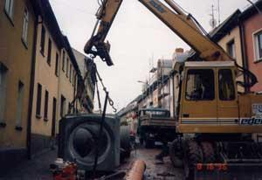
In der Fußgängerzone wird gerade ein neuer Kanal gebaut. Einige Geschäfte sind deswegen vorübergehend geschlossen. Manche Geschäftsleute sind verärgert: „Es ist schon das zweite Mal in fünf Jahren, dass die Straße aufgerissen wird.“, klagt einer. „Erst vor fünf Jahren ist ein neues Pflaster gelegt worden – wozu das ganze, wenn es nun ohnehin schon wieder herausgerissen wird.
Die Behinderungen werden noch einige Zeit andauern, da der frühe Wintereinbruch die Arbeiten teilweise lahm gelegt hat.
„Wenn wir einigermaßen zügig weiterarbeiten können, wird der Kanal bis Ende März fertig gestellt.“, so der zuständige Sprecher des städtischen Magistrats.
Die Bauarbeiten auf der Donaubrücke sind dagegen beendet: „Der Verkehr fließt wieder auf allen vier Spuren!“, so Stadtrat Dr. Meislinger.

